公务车APP2.0需求文档

登录

首次登录：
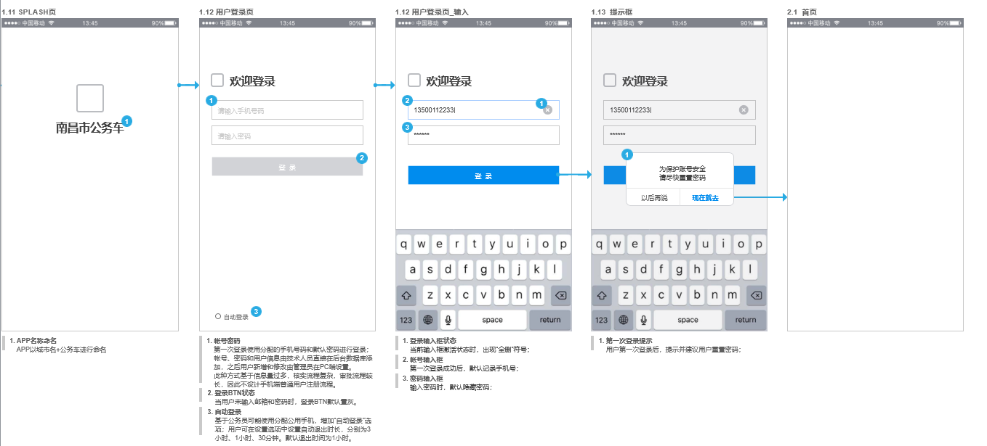

非首次登录
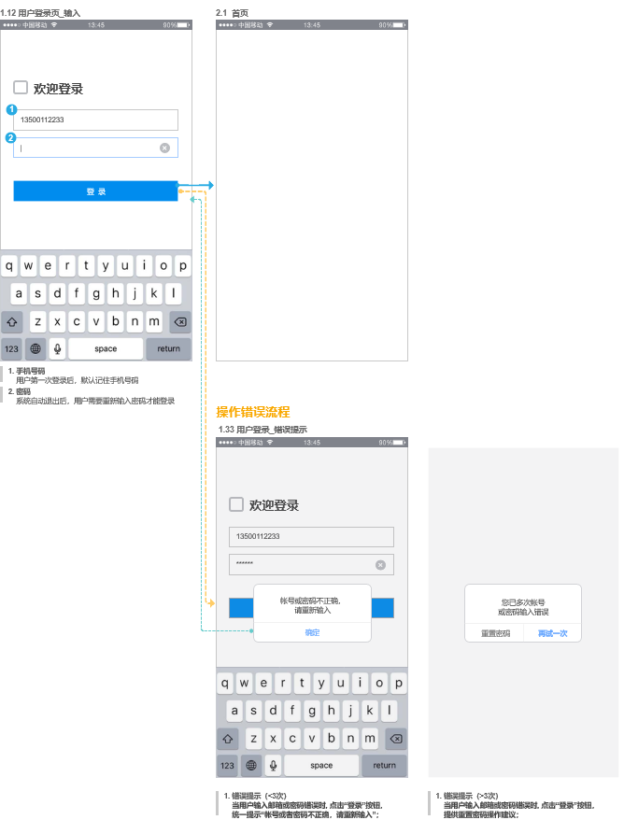

申请人

首页（用车状态：暂时不做）
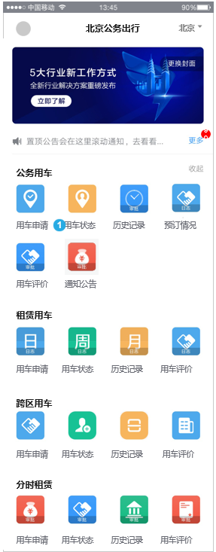

公务用车

用车申请
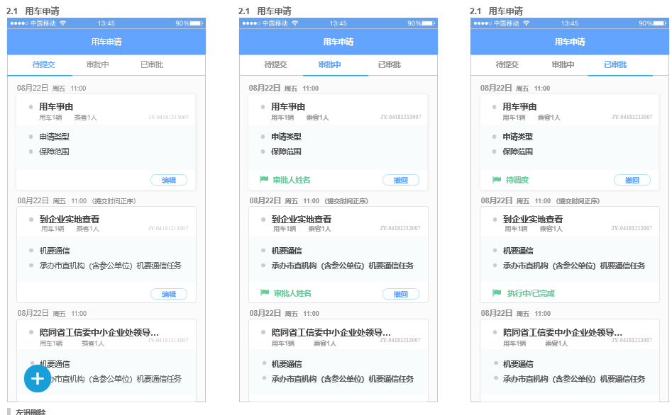

1 新增用车
用车申请
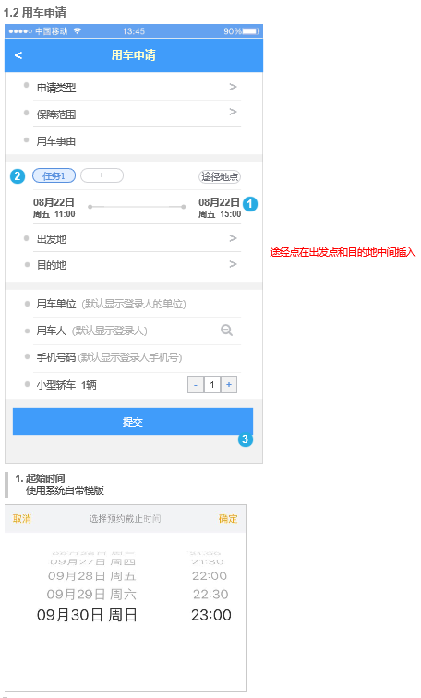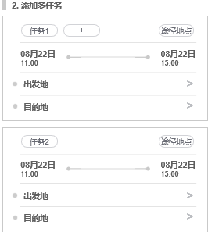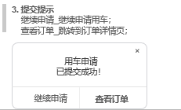
申请类型
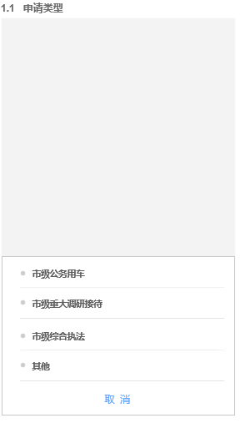
出发地/目的地
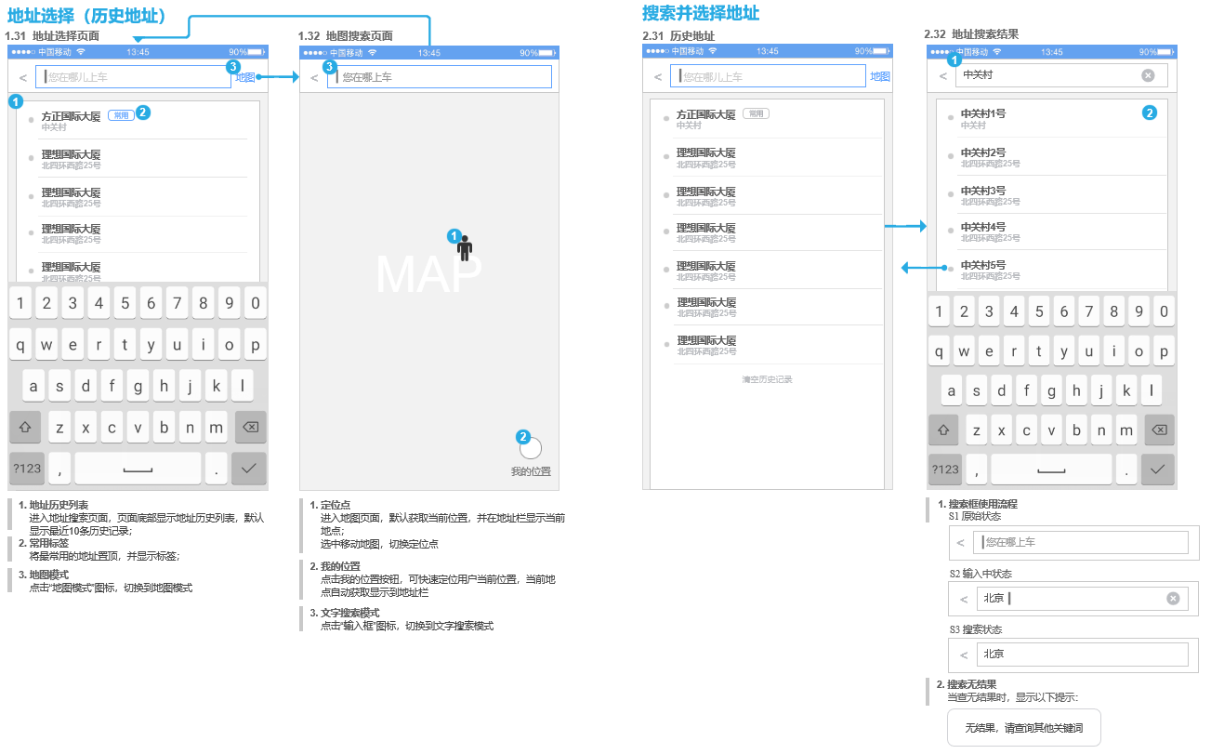
选择单位（现有app中无用车单位）
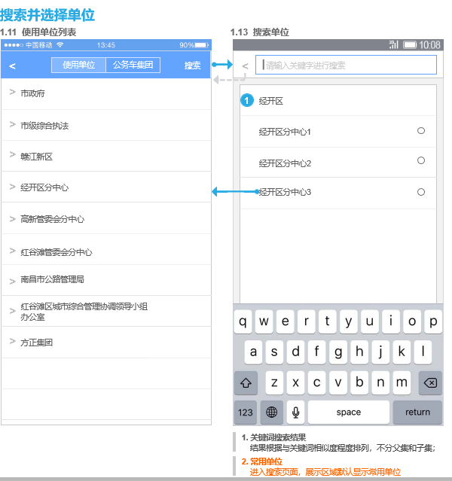
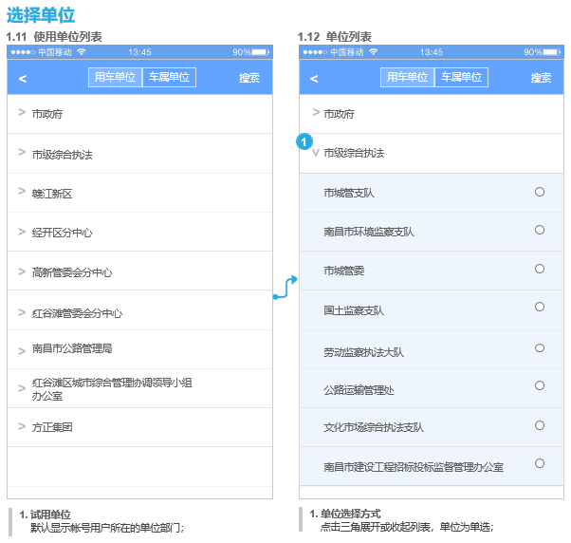
修改/添加用车人
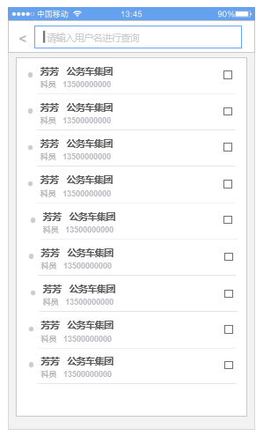
选车辆/选司机
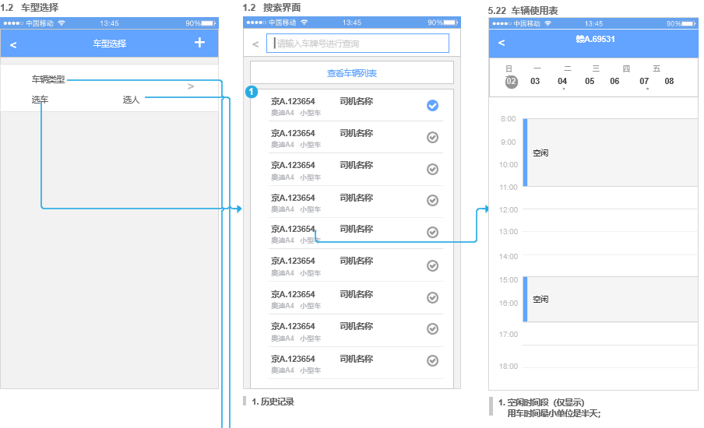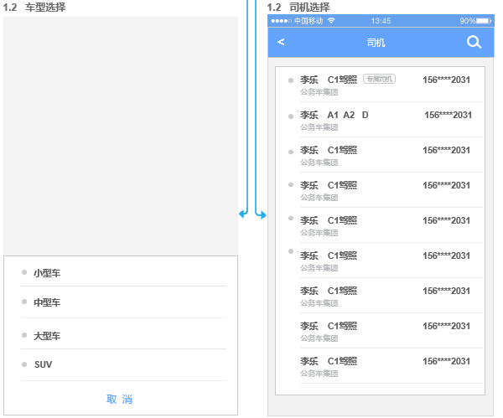

2．详情
其中 评分、查看路线、打电话功能现有app没有 暂不开发
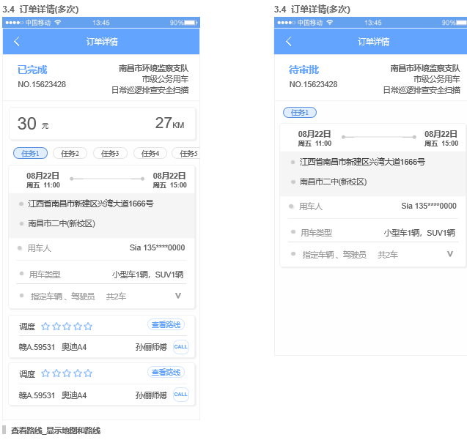

历史记录
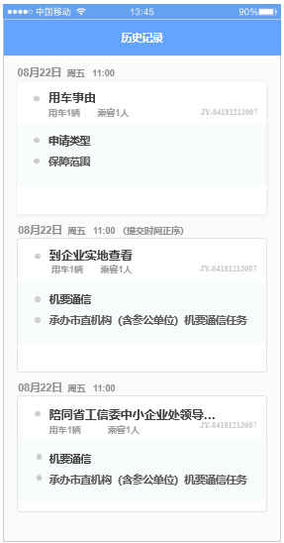

3 我的
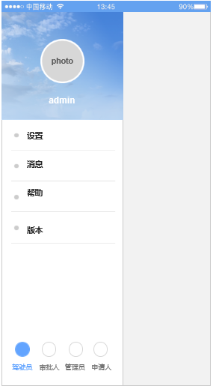

个人信息
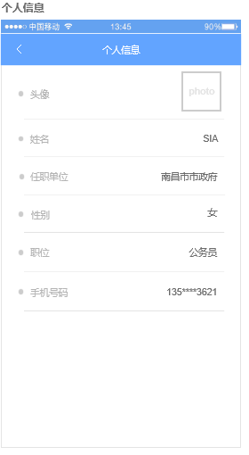

修改密码
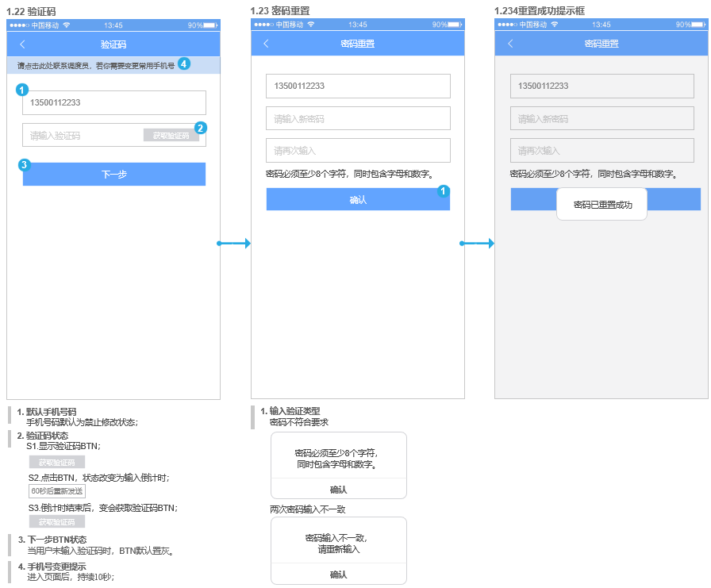

版本（现有app中没有）
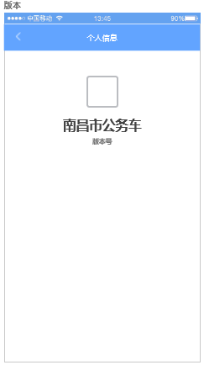

审批人

首页
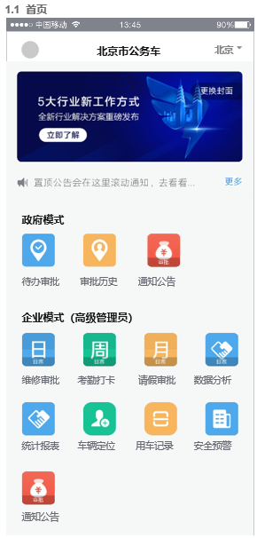

政府模式

A 待办审批
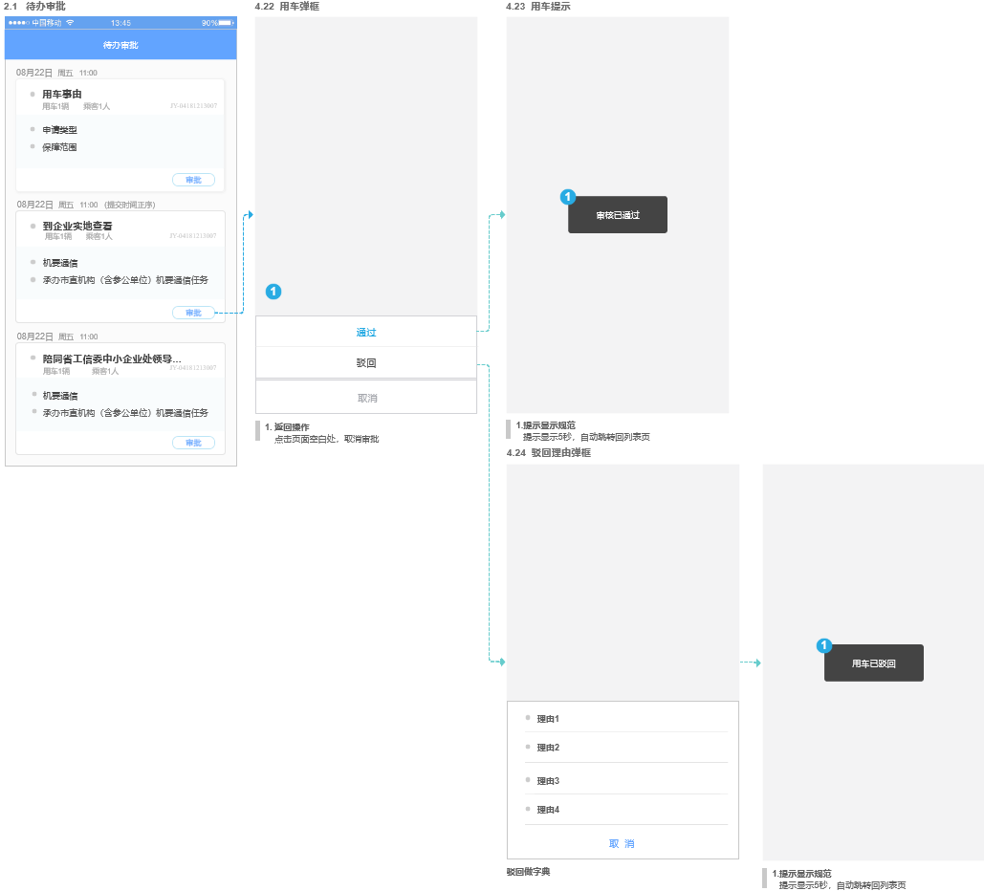

B 审批历史
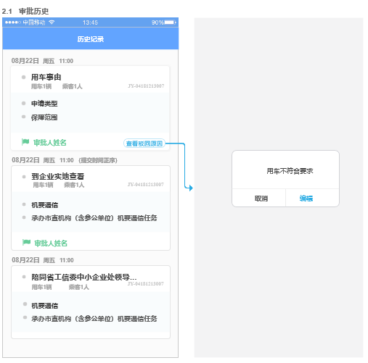

企业模式

A 考勤打卡
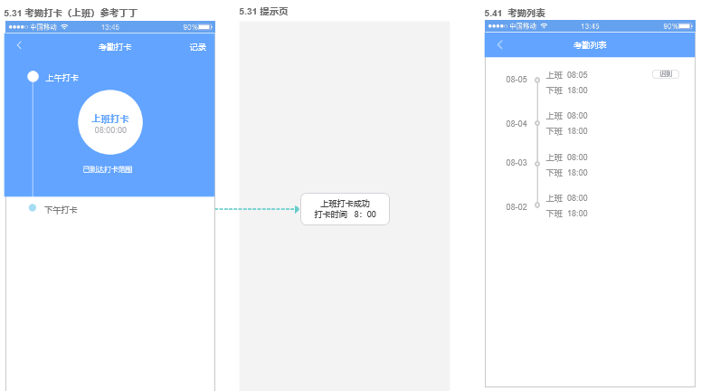

B 请假审批
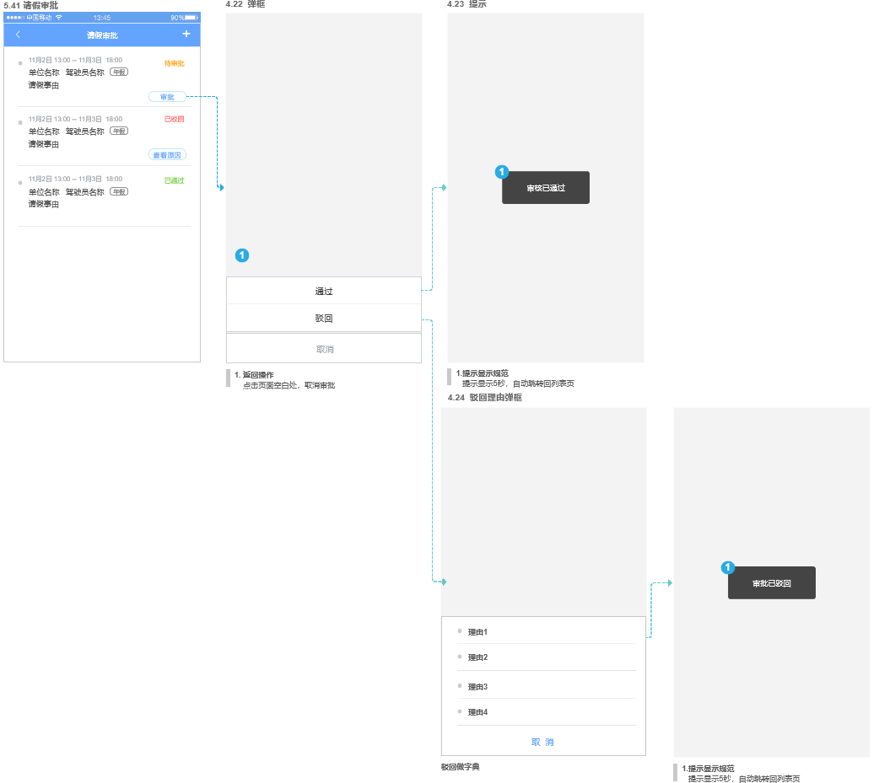

C 车辆定位
现有app中暂无点击弹出调度单功能 无仪表盘功能
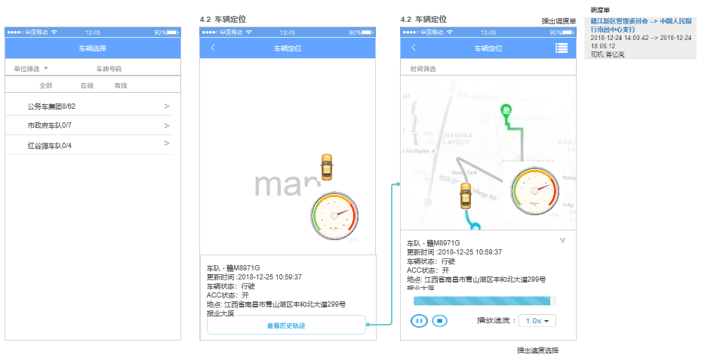

D 用车记录（同申请人-公务用车-历史记录）

驾驶员

首页
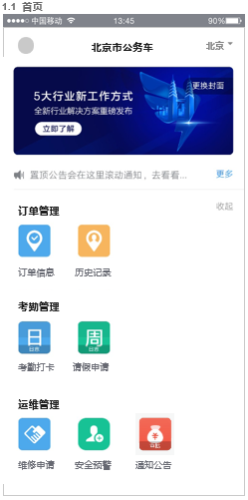

订单管理

A 订单信息
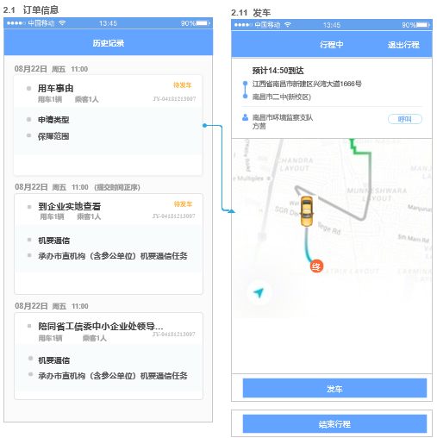

B 订单历史（同申请人-公务用车-历史记录）

考勤管理

A 考勤打卡（同企业模式-考勤打卡）

B 请假申请
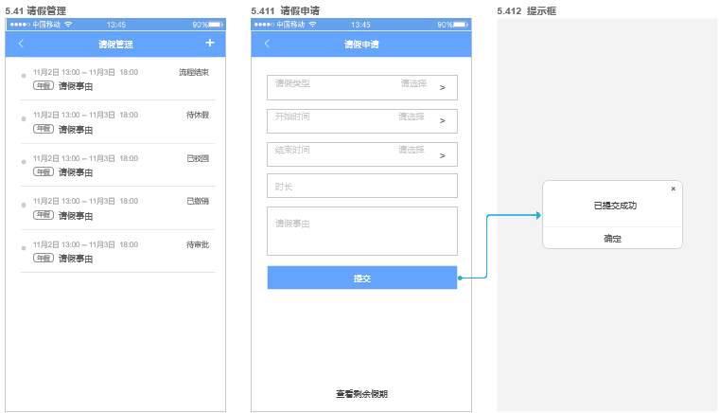

管理员

首页
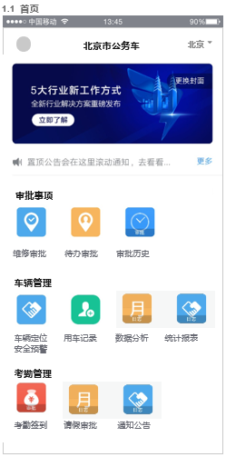

审批事项

A 待办审批（同政府模式待办审批）

B 审批历史（同政府模式审批历史）

车辆管理

A 车辆定位（同审批人车辆定位）

B 用车记录（同申请人-公务用车-历史记录）

考勤管理

A 考勤打卡（同企业模式-考勤打卡）

B 请假审批（同企业模式-请假审批）

